II SEMINÁRIO SOBRE EDUCAÇÃO DO CAMPO E AGROECOLOGIA

01 a 03/09/2023 no Campus do Centro de Ciências de Bacabal - UFMA

**Destino do lixo na comunidade Cordeiro PIO XII**

*Garbage destination in the Cordeiro PIO XII community*

SOUSA, Luzimara da Conceição¹²;ROSÁRIO, Maria Clara da Conceição do¹;MELO, Stefanie da Silva¹;SILVA,Darly Silva e¹; SILVA,Layla Cristina de Sousa¹²; SILVA, Maria Brena de Sousa¹²

Universidade Federal do Maranhão¹,Av.João Alberto,700 Bairro Bambu,657000,Bacabal-MA

[luzimarasousa2001@gmail.com](mailto:luzimarasousa2001@gmail.com), [clarasanta599@gmail.com](mailto:clarasanta599@gmail.com), [stefaniemelo707@gmail.com](mailto:stefaniemelo707@gmail.com), [darlysilva197@gmail.com](mailto:darlysilva197@gmail.com), [layllasousa008@gmail.com](mailto:layllasousa008@gmail.com), [brennasousa47@gmail.com](mailto:brennasousa47@gmail.com)

PET- Educação do Campo\ Conexão de Saberes²

**Eixo temático:** Promoção do Desenvolvimento de Produção Sustentável

**Resumo:**

A presente pesquisa trata-se de um estudo sobre o destino do lixo na comunidade de Cordeiro. A pesquisa foi aplicada através de uma entrevista e aplicado um formulário que foi respondido com base nas respostas de cada morador.Para o embasamento teórico foi utilizado a leitura de artigos científicos, para se ter um melhor resultado. Os métodos utilizados na pesquisa foram uma entrevista e foi aplicado um questionário para os moradores responderem e com base nas suas respostas chegar a um resultado final. Essa pesquisa tem como base objetivo geral saber qual é o destino do lixo da comunidade. De acordo com a pesquisa desenvolvida, é possível mostrar que a destinação do lixo é feita de forma incorreta e que a formas de destino dos lixos produzido na comunidade é através da queima, enterramento e jogado nas ruas. Por fim, a pesquisa constatou que os resultados obtidos são preocupantes pois os moradores em nenhum momento citaram a reciclagem e reaproveitamento dos lixos como respostas.

**Palavras-chave:** Reciclagem; sustentabilidade; reutilizado.

**Abstract:**

This research is a study of the fate of waste in the community of Cordeiro. The research was carried out by means of an interview and a form was applied which was answered on the basis of each resident's answers. For the theoretical basis, scientific articles were read in order to obtain a better result. The methods used in the research were an interview and a questionnaire was applied for the residents to answer and based on their responses to arrive at a final result. The general objective of this research is to find out where the community's waste goes. According to the research carried out, it is possible to show that waste is disposed of incorrectly and that the ways in which the waste produced in the community is disposed of is by burning, burying and throwing it on the streets. Finally, the research found that the results obtained are worrying because the residents never mentioned recycling or reusing waste as answers.

**Translated with www.DeepL.com/Translator (free version)**

**Keywords:** Recycling; sustainability; reused.

**Introdução**

O lixo é todo e qualquer objeto considerado sem utilidade, ou menos sem valor, é produzido pelas atividades humanas quando se necessário descartar. O Brasil é o quarto maior produtor de lixo no mundo. Segundo a Abrelpe (Associação Brasileira de Empresas de Limpeza Públicas e Resíduos Especiais) em 2022 no Brasil foram geradas 81,8 milhões de toneladas de lixo, é um dado alarmante o lixo é um grande problema quando é descartado de forma indevida.

O descarte incorreto do lixo e a não reciclagem acabam aumentando o consumo da matéria prima e ocasionam um impacto maior ao meio ambiente: o aumento do aquecimento global, a redução da vida útil dos aterros, poluição do meio ambiente e até doenças. (SANTOS,2016, P.11)

O lixo na comunidade Cordeiro não é reciclado e muita das vezes nem reutilizado, e acabam dando uma destinação incorreta para esses resíduos. Os moradores recorrem a destinação incorreta por falta de coleta realizada pelos órgãos públicos na comunidade, ou seja, os moradores decidem sobre a destinação final desses resíduos que são produzidos na comunidade. E um grande problema que a cidade de PIO XII tem é um lixão, que durante anos vem causando problemas aos moradores. Para minimizar esses problemas é necessário reciclar, assim diminuiria os danos que o vem causando ao meio ambiente.

A conscientização da população residente na área rural é de alta prioridade, pois esta acredita que, por ser pouca quantidade de lixo produzida por ela, não afetará o meio ambiente. Na maioria dos casos, o recolhimento do lixo é inviável para o poder público, nesse caso, o agente responsável, ou seja, a população, decide sobre a destinação final desses resíduos. (ROCHA, Adilson Carlos et al. Gestão de resíduos sólidos domésticos na zona rural: a realidade do município de Pranchita-Pr, 2012, p.700)

Entretanto, a pesquisa realizada tem uma importância para a comunidade, pois foi através realização da pesquisa adquirimos os resultados e com base nesses dados, podem estar revendo maneiras de minimizar essa situação causada pela forma de destinação impróprio do lixo que é produzido na comunidade Cordeiro e aderir a reciclagem e reaproveitamento como solução.

**Metodologia**

O plano de trabalho de pesquisa é vinculado a um trabalho interdisciplinar do tempo comunidade da área de reforma agrária, foi idealizado pelos discentes da turma de ciências da natureza e matemática e foi realizado na igreja católica da comunidade Cordeiro, PIO XII-MA.

A atividade foi desenvolvida em partes. No primeiro momento antes de dar início a pesquisa, com uma mística foi dado início, os discentes entraram com objetos que representava os agricultores e com alimentos produzidos pelos moradores da comunidade para simbolizar a produção de alimentos saudáveis.

No segundo momento iniciou com a entrevista com uma conversa com 21 moradores da comunidade Cordeiro que estiveram presentes para que fosse possível fazer a realização da pesquisa, para alcançar o objetivo da pesquisa que era saber qual era o destino do lixo produzidos pelos moradores, foi realizado um questionário com os moradores e através desse levantamento diante de muito diálogo adquirimos o resultado.

**Resultados e Discussão**

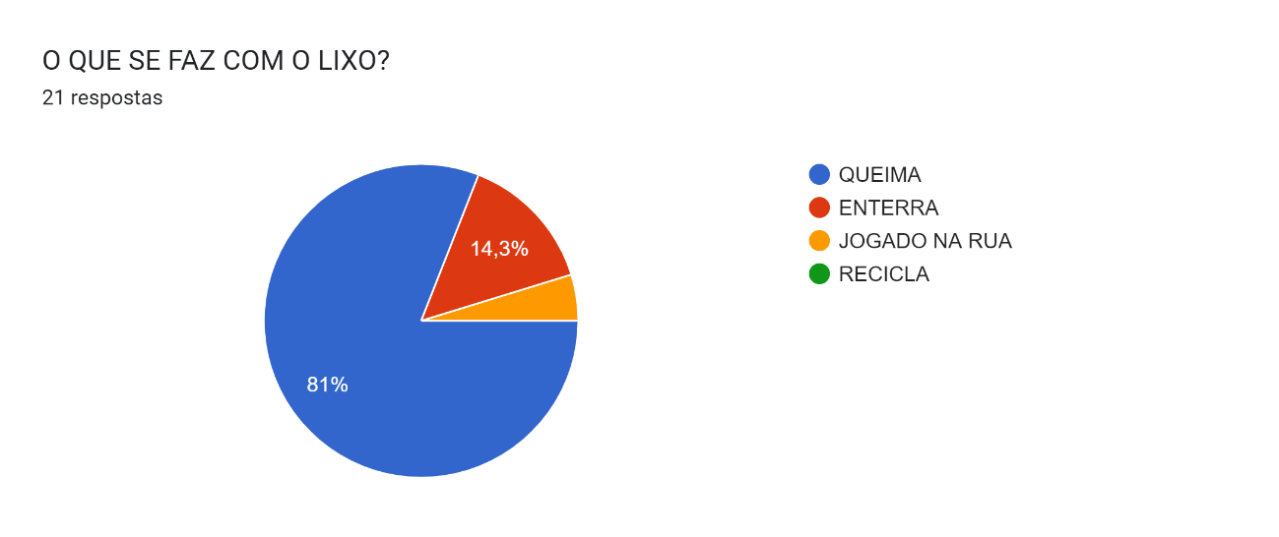

81% das pessoas responderam que recorrem à queimada com intuito de limpeza ou diminuição do volume do material,como consequência dessas ações o clima da região tende abafado e dificultando o acesso a um ambiente livre da poluição ambiental .

14,3 % corresponde ao número de pessoas que optam pelo aterro desses resíduos no quintal de suas respectivas residências.

Ainda, 4,7 % das pessoas responderam que o lixo produzido por elas mesmas é jogado nas ruas,terrenos e propriedade vizinhas .

Esses foram os resultados obtidos na pesquisa, é perceptível que os moradores não praticam a reciclagem como solução para diminuir o alto índice de lixo e principalmente minimizar os impactos ao meio ambiente.

E para solucionar os principais problemas sobre a destinação de forma errada do lixo é a coleta seletiva. Quando não há coleta seletiva, o material que poderia ser reciclado acaba tendo um destino incorreto como aterros sanitários. Em casos como o da comunidade Cordeiro, vão para serem jogados nas ruas, terrenos baldios, serão queimados, enterrados e até vão para os lixões.

**Conclusões**

A partir da pesquisa realizada na comunidade cordeiro, conclui-se que diante do resultado da pesquisa a comunidade precisa melhorar a forma que é destinado o lixo. É necessário ter hábitos de reciclagem, reutilização para que tenha resultados positivos e minimizar os impactos que lixo tem quando é descartado de forma incorreta. Os moradores diante dos resultados iriam procurar maneiras para solucionar os problemas que o lixo está causando na comunidade e encontrar formas de reciclagem e reaproveitamento como por exemplo reutilizar os plásticos, como os moradores mesmo citaram que podem usar garrafas pets para carteiros para as hortaliças.

A pesquisa foi muito além, a interação com os moradores proporcionou uma troca de conhecimento onde ambas as partes aprenderam tanto os agricultores quanto os discentes da UFMA.

**Referências bibliográficas**

ABRELPE -Associação Brasileira de Empresas de Limpeza Públicas e Resíduos Especiais .2022

ROCHA, A.C; CERETTA, G.F; BOTTON, J.S; BORUFFI,L; ZAMBERLAN,J.F. Gestão de resíduos sólidos domésticos na zona rural: A realidade do município de Pranchita -PR Rev. Adm. UFSM, Santa Maria, v. 5, n. 4 - Edição Especial, p. 699-714, SET./DEZ. 2012.

SANTOS, A.do.C.dos.O problema do lixo com destino ignorado. Universidade Tecnológica Federal do Paraná. Curitiba,2015.